**LAPORAN TUGAS BESAR**

**IF3230 Sistem Paralel dan Terdistribusi**

**Distributed Marketplace Application**

**“Philosopher Stone”**



Dibuat oleh

**Eric – 13512021**

**Willy – 13512065**

**Winson Waisakurnia – 13512071**

**Aurelia – 13512099**

**PROGRAM STUDI TEKNIK INFORMATIKA**

**SEKOLAH TEKNIK ELEKTRO DAN INFORMATIKA**

**INSTITUT TEKNOLOGI BANDUNG**

**2015**

**Database**

users = (username, password, R11, R12, R13, R14, R21, R22, R23, R31, R32, R33, R41, x, y, action_time, last_field)

Definisi:

username : username dari pemain

password : password dari pemain

R11 : jumlah Honey yang dimiliki pemain

R12 : jumlah Herbs yang dimiliki pemain

R13 : jumlah Clay yang dimiliki pemain

R14 : jumlah Mineral yang dimiliki pemain

R21 : jumlah Potion yang dimiliki pemain

R22 : jumlah Incense yang dimiliki pemain

R23 : jumlah Gems yang dimiliki pemain

R31 : jumlah Life Elixir yang dimiliki pemain

R32 : jumlah Mana Crystal yang dimiliki pemain

R41 : jumlah Philosopher Stone yang dimiliki pemain

x : posisi pemain di sumbu x

y : posisi pemain di sumbu y

action_time : waktu yang digunakan pemain untuk melakukan aksi

last_field : field terakhir yang ditempati pemain

offers = (offer_token, username, offered_item, num_offered_item, demanded_item, num_demanded_item, availability)

username disini merupakan foreign key ke username dari tabel users.

Definisi:

offer_token : Offer token dari suatu offer

username : username dari pembuat offer

offered_item : nama item yang ditawarkan

num_offered_item : jumlah item yang ditawarkan

demanded_item : nama item yang diminta

num_demanded_item : jumlah item yang diminta

availability : ketersediaan offer

N.B.: Yang digarisbawahi disini artinya Primary Key

**System Architecture**

Secara umum arsitektur sistem akan seperti gambar di bawah ini.

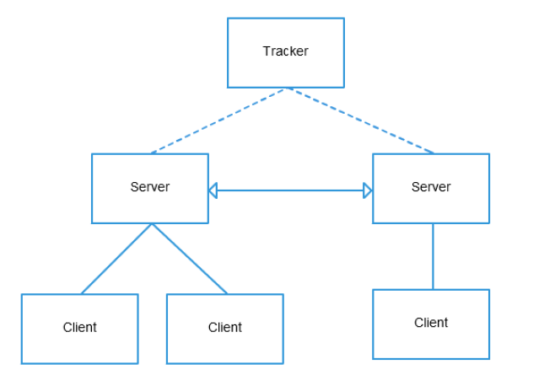

Server kami akan dapat berkomunikasi satu sama lain untuk memberikan layanan inventory dan trading. Client yang terkoneksi ke satu server dapat melakukan trading dengan client yang terkoneksi pada server lain, asalkan kedua server terhubung melalui tracker / diatur secara manual.

**Distributed System Optimization**

Ketika koneksi TCP dibuka dan tidak ada respon dalam 3 detik, maka server akan memutuskan koneksi tersebut. Proses *caching* juga digunakan ketika berkomunikasi dengan server lain. Ketika client ingin mencari offer yang ada (send find), server kita tidak langsung berkomunikasi dengan server lain. Server kita akan melihat apakah telah menyimpan offer yang ada (*cache*), jika ada, server kita langsung mengambil dari *cache*. Jika tidak, maka server berkomunikasi dengan server lain untuk mencari offer item tertentu dengan method “findoffer”.

*Cache* tersebut berlaku 300 detik. Jika sudah lebih dari 300 detik, maka proses komunikasi dengan server lain juga dilakukan untuk mencari offer tertentu. Hal ini juga berlaku untuk proses penerimaan suatu offer. Dengan demilkian, walaupun user tidak selalu mendapatkan offer terbaru yang ada, tetapi hal ini dilakukan demi performansi dan mengurangi beban server.